建设工程消防设计审查
建设工程消防设计审查，提交下列申请材料：

1.建设工程消防设计审查申报表
2．建设单位的工商营业执照等合法身份证明文件（加盖建设单位公章）；
3．建设单位法人授权委托书（加盖建设单位公章，委托人签名处加盖法人姓名章）；
4．法定代表人、经办人身份证复印件（加盖建设单位公章）；
5．建设工程规划许可证明文件或城乡规划主管部门批准的临时性建筑证明文件（加盖建设单位公章，并提供原件现场核对）；
6．施工图审查机构出具的施工图审查合格书原件和加盖施工图审查章的消防设计专篇；
7．工程终身责任制表格（设计单位、施工图审查机构）；
8．《建设工程消防验收意见书》（与新建工程同步验收的工程出具建设工程消防设计审查意见书复印件一份，加盖建设单位公章。仅适用于内部装修工程，1998年9月1日之前投入使用的建筑不能提供消防验收意见的，可以提供房产证复印件并加盖建设单位公章）。
注：以上材料复印件一套，注明“与原件一致”并加盖申请单位公章，提供原件核查；以上营业执照、身份证等证件信息已经联网共享的，按要求提供相关证件号码核实。

审批程序：受理——审核——审批——办结

特殊建设工程消防设计审查申请表
工程名称： （印章） 申请日期： 年 月 日

建设单位 |  |  |  |  | 联系人 |  |  |  |  |  | 联系电话
工程地址 |  |  |  |  | 类 别 |  | □新建 □扩建  □改建（装饰装修、改变用途、建筑保温）
建设工程规划许可文件（依法需办理的） |  |  |  |  | 临时性建筑批准文件（依法需办理的）
特殊消防设计 |  | □是 □否 |  |  | 建筑高度大于 250m 的建筑  采取加强性消防设计措施 |  |  |  |  | □是 □否
工程投资额（万元） |  |  |  |  | 总建筑面积（m2）
特殊建设工程情形（详见背面） |  |  |  |  | □（一）□（二）□（三） □（四） □（五） □（六）  □（七）□（八）□（九） □（十） □（十一） □（十二）
单位类别 |  | 单位名称 |  |  | 资质等级 |  | 法定代表人  （身份证号） |  |  | 项目负责人  （身份证号） |  |  | 联系电话（移动电  话和座机）
建设单位
设计单位
技术服务机构
建筑名称 | 结构类型 |  | 使用性质 | 耐火等级 | 层 数 |  | 高度（m） |  | 长度（m） |  | 占地面积  （m2） |  | 建筑面积（m2）
 |  |  |  |  | 地上 | 地下 |  |  |  |  |  |  | 地上 | 地下
□装饰装修 | 装修部位 |  |  | □顶棚 □墙面 □地面 □隔断 □固定家具 □装饰织物 □其他
 | 装修面积（m2） |  |  |  |  |  |  | 装修所在层数
□改变用途 | 使用性质 |  |  |  |  |  |  | 原有用途
□建筑保温 | 材料类别 |  |  | □A □B1 □B2 |  |  |  | 保温所在层数
 | 保温部位 |  |  |  |  |  |  | 保温材料
消防设施及其他 | □室内消火栓系统 □室外消火栓系统 □火灾自动报警系统 □自动喷水灭火系统  □气体灭火系统 □泡沫灭火系统 □其他灭火系统 □疏散指示标志  □消防应急照明 □防烟排烟系统 □消防电梯 □灭火器 □其他
工程简要说明
（背面有正文）

特殊建设工程情形：
（一）总建筑面积大于二万平方米的体育场馆、会堂，公共展览馆、博物馆的展示厅；
（二）总建筑面积大于一万五千平方米的民用机场航站楼、客运车站候车室、客运码头候船厅；
（三）总建筑面积大于一万平方米的宾馆、饭店、商场、市场；
（四）总建筑面积大于二千五百平方米的影剧院，公共图书馆的阅览室，营业性室内健身、休闲场馆，医院的门诊楼，大学的教学楼、图书馆、食堂，劳动密集型企业的生产加工车间，寺庙、教堂；
（五）总建筑面积大于一千平方米的托儿所、幼儿园的儿童用房，儿童游乐厅等室内儿童活动场所，养老院、福利院，医院、疗养院的病房楼，中小学校的教学楼、图书馆、食堂，学校的集体宿舍，劳动密集型企业的员工集体宿舍；
（六）总建筑面积大于五百平方米的歌舞厅、录像厅、放映厅、卡拉ＯＫ厅、夜总会、游艺厅、桑拿浴室、网吧、酒吧，具有娱乐功能的餐馆、茶馆、咖啡厅；
（七）国家工程建设消防技术标准规定的一类高层住宅建筑；
（八）城市轨道交通、隧道工程，大型发电、变配电工程；
（九）生产、储存、装卸易燃易爆危险物品的工厂、仓库和专用车站、码头， 易燃易爆气体和液体的充装站、供应站、调压站；
（十）国家机关办公楼、电力调度楼、电信楼、邮政楼、防灾指挥调度楼、广播电视楼、档案楼；
（十一）设有本条第一项至第六项所列情形的建设工程；
（十二）本条第十项、第十一项规定以外的单体建筑面积大于四万平方米或者建筑高度超过五十米的公共建筑。

2营业执照（事业单位社会统一信用代码证或民办非企业单位登记证书）
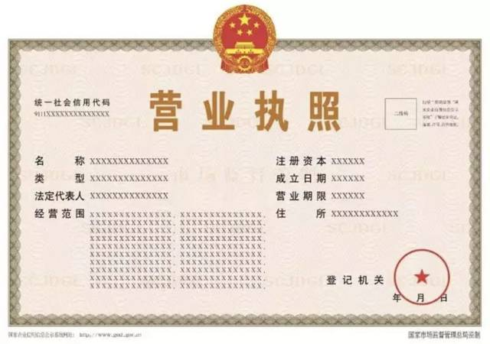

3委托书
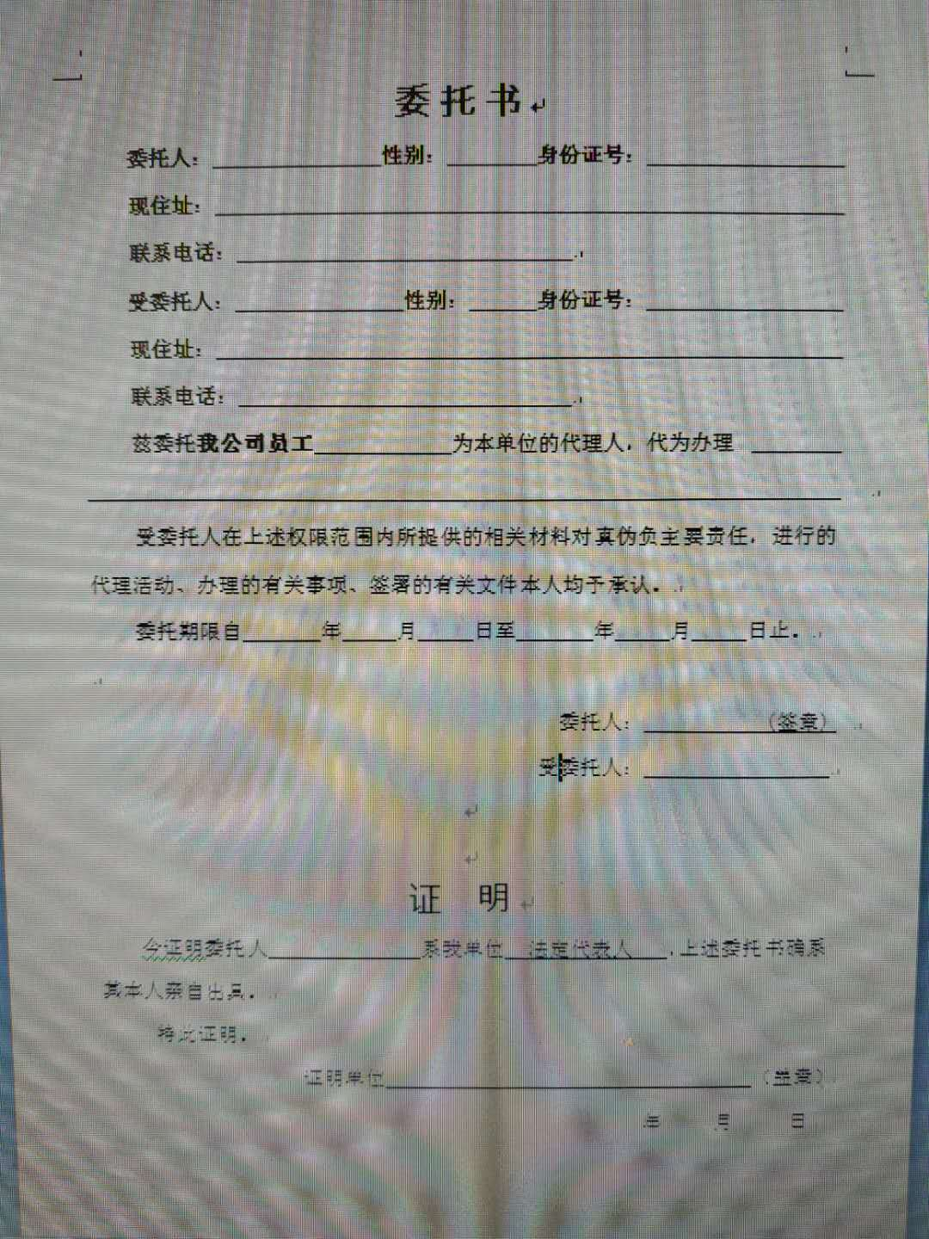

4身份证复印件
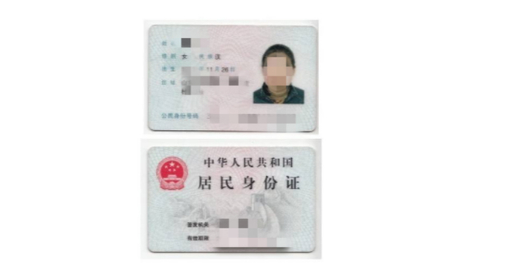

5建设工程规划许可证

6施工图审查合格书和消防专篇
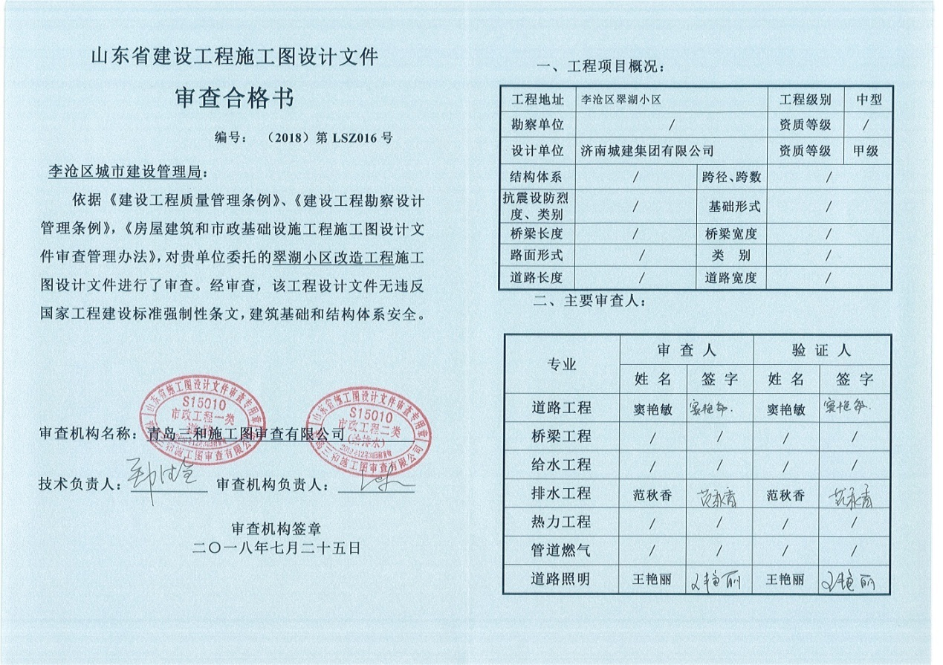
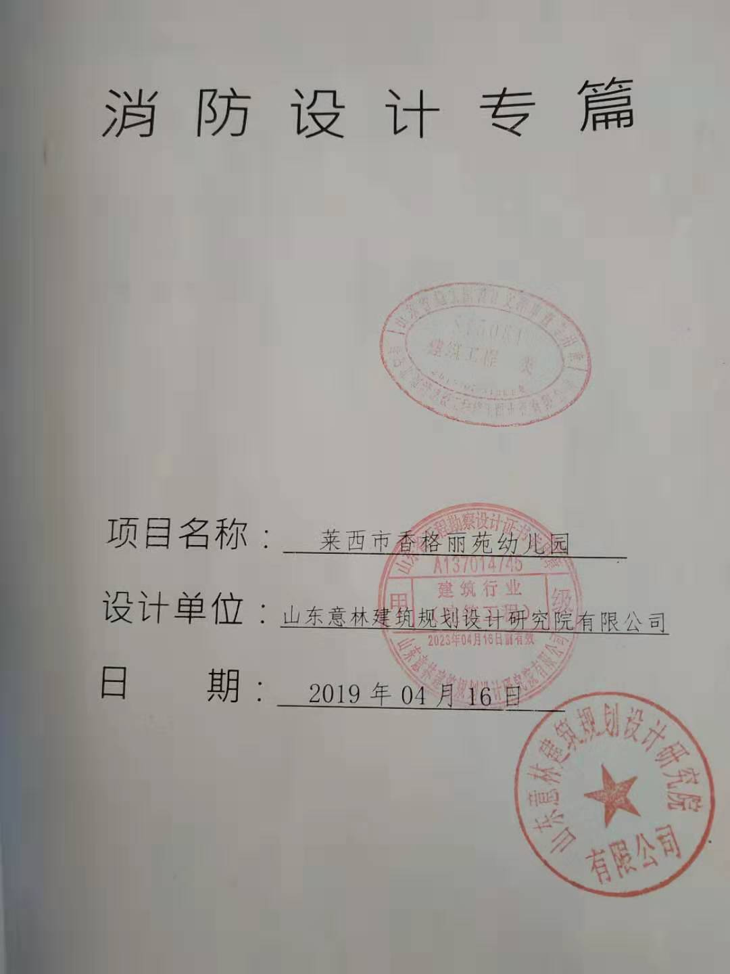

7责任书
